PI – Sebastian Cabelo e Estética Documentação Git

<p align="left" style="font-size:28px;"><strong><em>Documentação do PI</em></strong></p>
<details>
<summary><strong>📑 Sumário</strong></summary>

- [1. Introdução](#1-introdução)
- [Objetivos](#-objetivos)
- [Metodologia](#-metodologia)
- [2. Requisitos](#2-requisitos)
- [Requisitos funcionais](#-requisitos-funcionais)
- [Requisitos não funcionais](#-requisitos-não-funcionais)
- [3. Modelo de casos de uso](#3-modelo-de-casos-de-uso)
- [4. Modelo do banco de dados](#4-modelo-do-banco-de-dados)
- [5. Banco de dados](#5-banco-de-dados)
- [6. Diagrama de classes](#6-diagrama-de-classes)
- [7. Estudo de viabilidade](#7-estudo-de-viabilidade)
- [8. Regras de negócio (Modelo canvas)](#8-regras-de-negócio-modelo-canvas)
- [9. Design](#9-design)
- [10. Protótipo](#10-protótipo)
- [11. Aplicação](#11-aplicação)

</details>

# 1. Introdução
(Contextualização, Justificativa (porquê?)

## • Objetivos
Desenvolver um sistema que permita gerenciar clientes, registrar atendimentos, organizar agenda de serviços, controlar fluxo financeiro, registrar venda de produtos/controle do estoque, manter histórico de serviços realizados, onde o sistema deverá ser escalável, permitindo inclusão futura de novos profissionais e novos serviços.

## • Metodologia
As ferramentas e tecnologias utilizadas no projeto estão listadas a seguir
- Ferramentas/Tecnologias: HTML, CSS, JavaScript, C#, Frameworks (React, Angular, etc.)
- Modelo de Processo de Desenvolvimento: Metodologia Ágil (Scrum), Desenvolvimento em Espiral, Prototipação.
- Ambiente de Trabalho: Desenvolvimento remoto ou em um escritório, utilização de ferramentas de colaboração como GitHub, Trello e Figma.
- Cronograma: Definição de etapas do projeto e prazos específicos para cada fase (Planejamento, Design, Desenvolvimento, Testes, Implementação).

# 2. Requisitos

## Requisitos funcionais
RF1 – Cadastro de Clientes.
RF2 – Cadastro de Profissionais.
RF3 – Cadastro de Serviços
RF4 – Agenda de Atendimentos.
RF5 – Registro de Atendimento.
RF6 – Forma de Pagamento.
RF7 – Controle Financeiro.
RF8 – Venda de Produtos.
RF9 – Histórico do Cliente.

## • Requisitos não funcionais
- RNF1 - Usabilidade
- RNF2 - Segurança
- RNF3 - Escalabilidade
- RNF4 - Plataforma
- RNF5 - Manutenibilidade
- RNF6 - Escalabilidade
- RNF7 - Treinamento
- RNF8 - Disponibilidade
- RNF9 - Recuperação de falhas
- RNF10 - Consistência

# 3. Modelo de casos de uso

# 4. Modelo do banco de dados
(Modelo conceitual, Modelo lógico, Físico)

# 5. Banco de dados

# 6. Diagrama de classes

# 7. Estudo de viabilidade
- Viabilidade de mercado: Ela analisa a demanda potencial, o público-alvo e as oportunidades de mercado para a aplicação: a informatização sobre os tratamentos clínicos realizados, a possibilidade de agendamento de consultas e registrar a sua opinião após uma consulta realizada pelo profissional da área.

- Viabilidade de recursos: Refere-se à análise dos insumos necessários para o desenvolvimento e manutenção da aplicação, avaliando sua disponibilidade e adequação. Durante a aplicação web, consideramos a necessidades de recursos humanos e ferramentas. Os recursos financeiros não foram levantados por se trata de um projeto educacional e não prevê a utilização de investimentos monetários.

- Viabilidade operacional: A viabilidade operacional do projeto envolveu a analisar as condições práticas para sua execução e manutenção ao longo do tempo. Considerado que o desenvolvimento do projeto será realizado por alunos da Fatec, os quais já possuem o conhecimento necessário para a execução do projeto, a operação do mesmo será realizada dentro do ambiente acadêmico. Onde os recursos tecnológicos, como computadores e internet da instituição, serão utilizados para o acesso contínuo para a progressão do desenvolvimento e a prototipação. O acompanhamento e gestão do processo do projeto serão feitos de forma colaborativa entre os membros da equipe, utilizando as plataformas como GitHub e Figma. Após a finalização do site, dependerá de manutenção periódica, com atualizações e ajustes conforme a necessidade.

- Conclusão: O estudo de viabilidade do projeto demonstrou que a plataforma é viável tanto tecnicamente quanto operacionalmente. A necessidade de haver uma plataforma que informatize sobre microfisioterapia, e seus benefícios, onde o usuário possa ser capaz de agendar consulta nos dias disponíveis, e ser possível para o médico especializado registrar o formulário dos pacientes, sendo possível edita-los e excluí-los de acordo com a consulta. A infraestrutura fornecida pela Fatec-Jahu e o uso de ferramentas gratuitas garantem a execução do projeto dentro dos recursos disponíveis. Além, de ser um projeto de natureza educacional, não exige investimentos financeiros. Resumindo o projeto, existem condições de ser desenvolvido e gerar um impacto positivo para os futuros usuários da cidade de Jahu.

# 8. Regras de negócio (Modelo canvas)
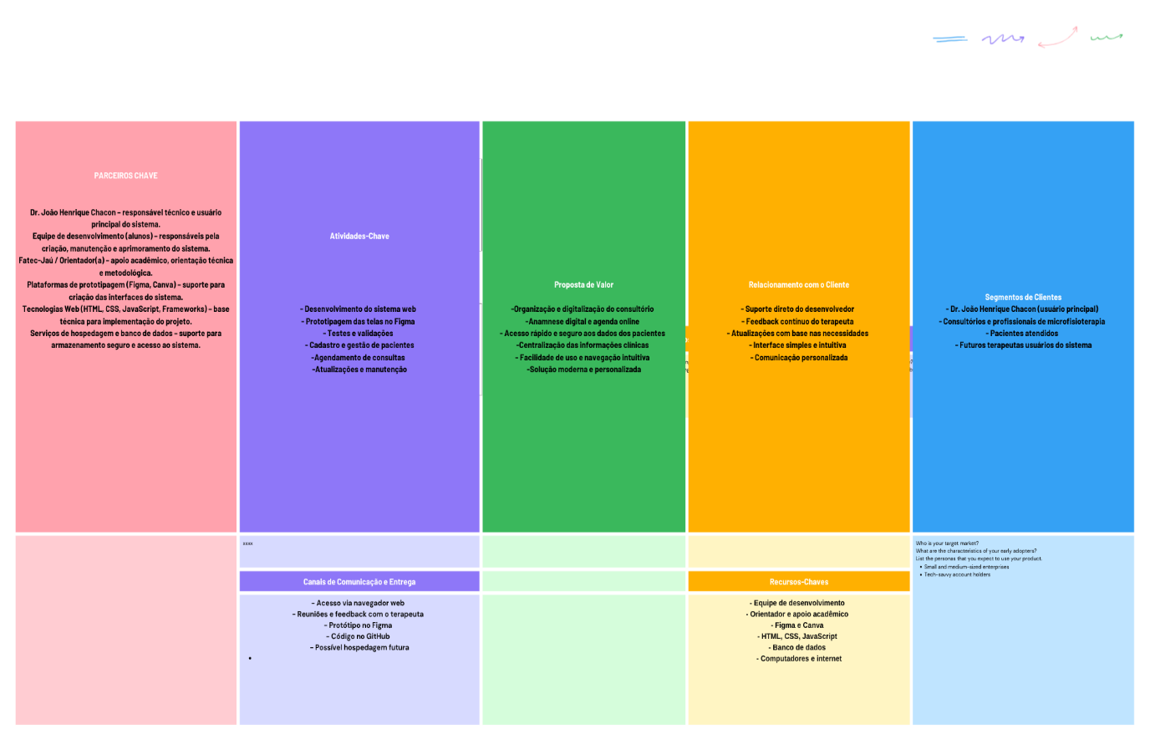

# 9. Design
(Paleta de cor, Tipografia, Logo, Wireframes, Modelo de navegação)
- Paleta de cores: A paleta de cores foi escolhida com base nas cores que foram utilizadas no design.
- Tipografia: A família de fontes utilizada é "Nunito", Arial, Helvetica, sans-serif
- Logo:

- Modelo de navegação:
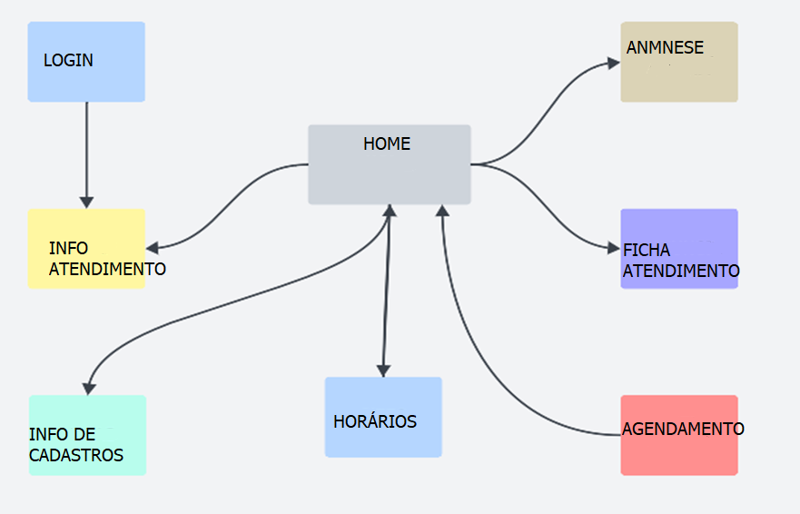
# 10. Protótipo
www.figma.com/design/RZThhBFPs1qPewubhhMgeO/PI-3-semestre?t=o5ZQYcXFgd21FyEB-0
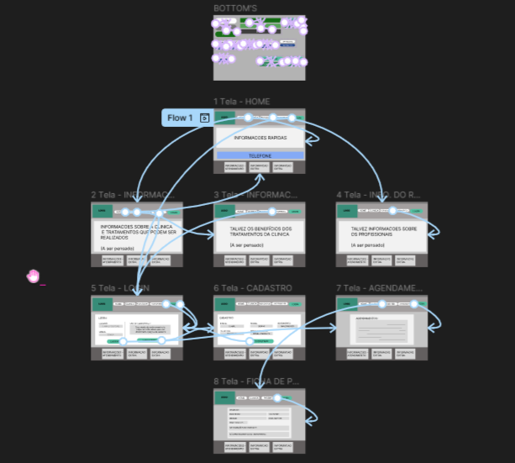

# 11. Aplicação
https://github.com/paulo-m-machado/sistema-microfisioterapia

